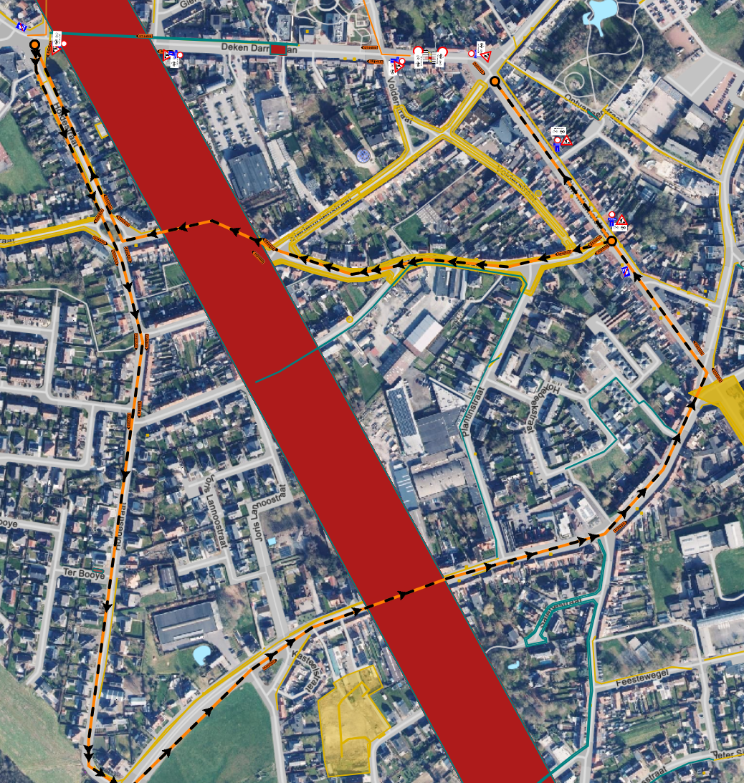
Signalisatieplan werken Deken Darraslaan op 11.10.2025

